8 сольфеджио от 24.09, 27.09, 28.09.
1) Постройте тритоны с разрешениями в тональностях As-dur и E-dur.
2) Добавив один звук сверху или снизу, превратите данные интервалы в указанные аккорды.
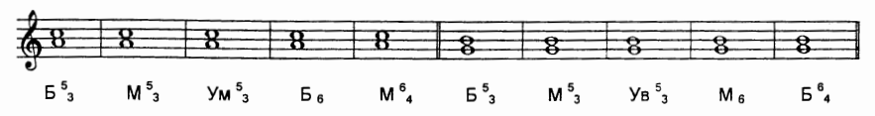

3) №620 – поём с дирижированием.
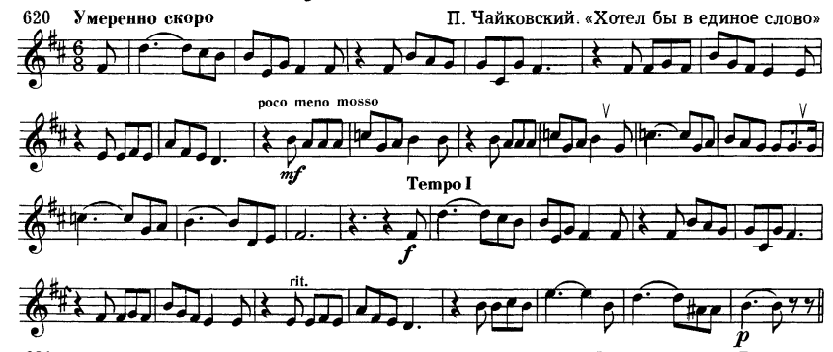

Выполненные задания нужно приносить с собой на урок!
Задания по почте проверяться не будут!!!

